Государственное бюджетное общеобразовательное учреждение
Самарской области основной общеобразовательной школы № 15 имени героя Советского союза Д.М. Карбышева
города Новокуйбышевска городского округа Новокуйбышевск Самарской области
структурного подразделения «Детский сад «Чебурашка»-2 корпус
(ГБОУ ООШ № 15 г. Новокуйбышевска)

Тема выступления на Региональной инновационной площадке:
«Психолого-педагогическое сопровождение семей воспитывающих детей с
РАС в условиях дошкольной образовательной организации»

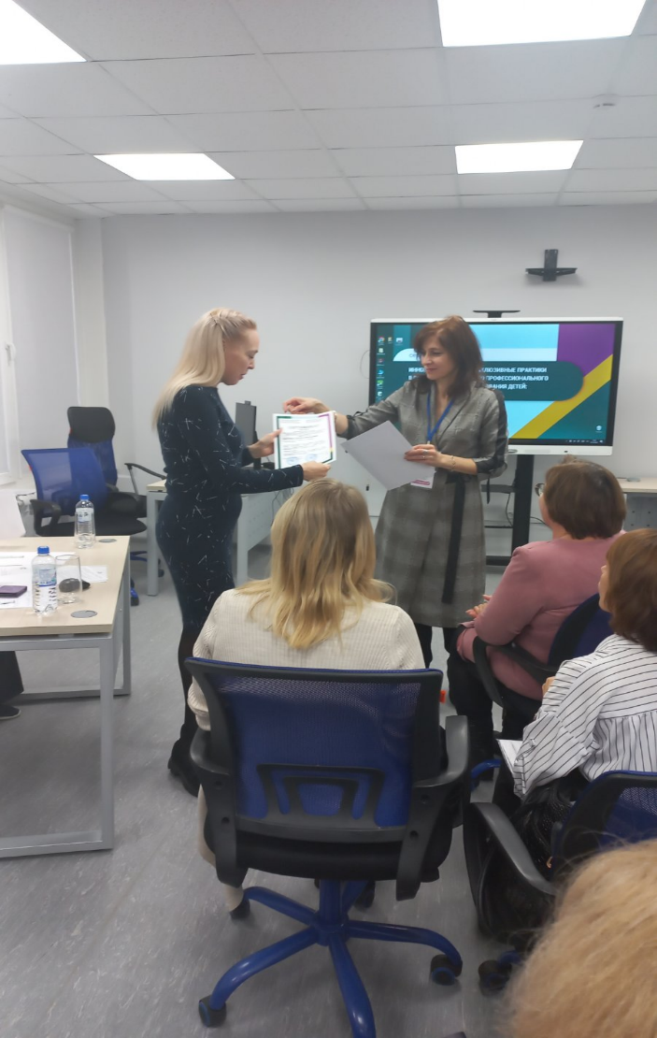
Тезисы выступления
на Региональной инновационной площадке:

«Психолого-педагогическое сопровождение семей воспитывающих детей с РАС в условиях дошкольной образовательной организации»

Работа с родителями аутичного ребенка очень специфична, поскольку поведение такого ребенка далеко не всегда можно объяснить с точки зрения логики. Его действия иногда приводят в замешательство не только окружающих, но и близких людей.Поэтому коррекционная работа с аутичным ребенком, требует больших эмоциональных затрат и носит долгосрочный характер.Необходимо оказать реальную помощь родителям, которые не всегда понимают особенности поведения своих детей и часто не знают, как общаться с ними.
Как указывалось, ранее, реабилитационная работа должна проводиться комплексно, специалистами различного профиля. В нашем ОУ с детьми работают: учитель-дефектолог, логопед, педагог-психолог и воспитатели. Это основная цель педагогического просвещения родителей. Родители не менее детей нуждаются в реабилитации, им нужна помощь и поддержка.
Учитывая, что родители ожидая быстрого эффекта и не получив его, "опускают руки" и приходят в отчаяние. Перед нами - педагогами встает задача: изучить особенности восприятия и поведения ребенка и объяснить родителям причину неадекватного поступка. Потому что знания педагога и родителей об особенностях развития и поведения ребенка должны дополнять друг друга и быть основой для выработки единой стратегии и тактики, по отношению к ребенку и в детском саду и дома.
- Таким образом, первая задача педагога: изучение особенностей восприятия и поведения ребенка ( мы ведём дневники наблюдений при поступлении ребёнка в группу, затем проводим дефектологическое обследование) и консультирование родителей об индивидуальных особенностях его ребенка. В данном случае педагог должен работать в очень тесном контакте с родителями по вопросам психологической характеристики детей с РАС.
- Раскроем вторую задачу педагога: учить родителей наблюдать за
поведением своего ребенка – за ребенком с РАС. При этом педагог должен учить и советовать родителям относиться к ребенку с предельным вниманием, следить за малейшими проявлениями его внутреннего состояния, за мимикой, жестами. Ведь иногда только по случайной фразе, даже по единичному возгласу, по мимолетному движению можно догадаться о тех переживаниях, желаниях, страхах, во власти которых находится ребенок.На каждого ребёнка создаётся ПОРТФОЛИО, где родители предоставляют информацию: что на данный момент умеет делать ребёнок, заполняют анкеты. И это портфолио пополняется в течении всего времени, пока ребёнок посещает ОУ.
Педагог долженпомнить, что аутичный ребенок крайне консервативен, что любое, даже маленькое изменение в режиме, в обстановке, в одежде может вызвать самоагрессию. Чтобы не провоцировать самоагрессию ребенка, необходимо учить родителейподдерживать привычный для ребенка порядок вещей, традициив детском саду и дома.
- Обучение приемам индивидуального общения родителей со своим ребенком является еще одной из главных задач, потому что одна из главных особенностей в воспитании детей с РАС – это умение общаться и отработка навыков общения с ребенком. Многократное повторение, проговаривание, проигрывание определенных, важных для ребенка ситуаций способствует созданию у него новых стереотипов, которые помогут ему в дальнейшей жизни.
- И еще одна из главных задач – это практические обучение родителей. Нужно рекомендовать родителям использовать маркировку, инструкции, расписание и другие приемы и методы, которые уже используются при работе с их ребенком педагогами в детском саду. Желательно, чтобы родители дома старались не ломать стереотипы воспитания ребенка, выработанные в группе. Вся работа направлена на то, чтобы родители из пассивных наблюдателей стали активными участниками. Потому участие в совместных с детьми занятиях, тренингах, праздниках дает родителям возможность освободиться и от своих проблем, «вырасти» из них и перевести отношения в семье на иной уровень.
Для решения этих задач мы применяем различные формы работы в нашем «Родительском клубе» (беседы, консультации, круглый стол, тренинги, мастер-классы, посещение родителями занятий, совместные игры с детьми в группе)
Поскольку ребенок проводит в детском саду лишь часть времени, необходимо работать в тесном контакте с родителями, узнавая от них подробности поведения ребенка дома, на улице и т, п. Только в процессе совместной работы можно создать определенные стереотипы воспитания аутичного ребенка.

